учителя истории и обществознания
Герасименко
Тамары Владимировны

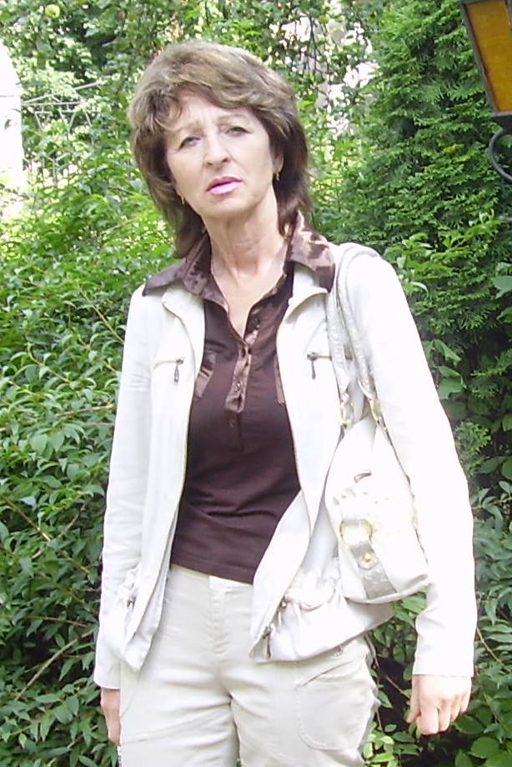

2014 - 2015 учебный год

Тема самообразования :

« Активизация познавательной деятельности

через нетрадиционные формы урока»

Сведения об авторе.

- Закончила в 1985 году Мурманский
- Государственный педагогический институт

- Факультет: преподавание истории и обществоведения

- Стаж педагогической деятельности : 35 лет;

- Стаж работы по специальности : 30 лет;

- Стаж работы в данном учреждении: 18 лет;

- Учитель истории.

- высшая квалификационная категория;

- Руководитель патриотического кружка «Совёнок»

Сведения о повышении квалификации:

Показатели | 1999 | 2004 | 2005 | 2007 | 2008
Тема курсов | История и культура  Санкт- Петербурга  (120 часов) | Особенности развития образовательных учреждений в период модернизации образования  ( 144 часа) | Методика обучения по предмету «Обществознание»  ( 144 часа) | Компьютерные курсы  (24 часа) | «Основы ИКТ  для применения в образовательной деятельности»  (72 часа)
Место прохождение | Санкт- Петербург,  СПБГУПМ | Санкт- Петербург  Институт повышения квалификации специалистов профессионального образования  (144 часа) | Санкт- Петербург  ГОУ  Институт повышения квалификации специалистов профессионального образования | Санкт- Петербург  Учебный центр  «Компьютерный класс» | Санкт- Петербург  ГОУ высшего профессионального образования »Санкт-Петербургский  государственный университет информационных технологий, механики и оптики»
№ удост | № 609 | № 9491 | № 2502 | №4730 | №01/08-314

Показатели | 2008 | 2009 | 2014
Тема курсов | «Отечественная история XX-начала XXI века»  (72 часа) | Профессионально- педагогическая компетентность эксперта ЕГЭ по обществознанию»  (80 часов) | «Эффективные приёмы использования информационных технологий в образовательной деятельности»  ( 72 часа)
Место прохождение | Москва  Педагогический университет «Первое сентября» | Санкт- Петербург  ГОУ дополнительного профессиональногообразования  Центр повышения квалификации специалистов Санкт- Петербурга РЦОК АППО | Санкт- Петербург  Частное образовательное учреждение дополнительного образования  Учебный центр «Базис»
№ удост | № 279526-9002 | № Э – ОБЩ -056 | № ПЭ №141448  Лиценгзия№0367 от 12.02. 2013 года

Мои достижения:

Отраслевая награда:

Почетный работник общего образования Российской Федерации. | 2014 год | Удостоверение № 274-14

Использование педагогического опыта.

Школьный уровень | Муниципальный уровень
Создатель и руководитель школьного патриотического «Совёнок» | Эксперт единого государственного экзамена по обществознания

Использование ИКТ в процессе обучения и воспитания учащихся

Учебный  год | Класс | Тема урока.  Внеклассное мероприятие | Форма использования  ИКТ
2011-2012 | 5 | Внеклассное мероприятие « Приглашаем Вас в Египет» | Мультимедийне технологии.
2011-2012 | 6 | Урок истории « Рыцари- кто они?» | Мультимедийные технологии
2011-2012 | 6 | « Средневековый город» | Мультимедийные технологии
2011-2012 | 6 | «Культура Древней Руси» | Мультимедийные технологии
2012-2013 | 7 | «Великие географические открытия» | Мультимедийные технологии
2012-2013 | 7 | Внеклассное мероприятие  «Мир в новое время» | .Мультимедийные технологии
2012-2013 | 7 | Урок « Судебное расследование .Пётр I» | Мультимедийные технологии
2013-2014 | 5, 6, 7 | Внеклассное мероприятие  «Герои Отечества» | . Мультимедийные технологии

Достижения учеников:

Уровни участия | Год | Результат
Муниципальный уровень | Год | Результат
Конкурс исследовательских работ  «Дети блокадной поры»  Конкурс исследовательских работ  «Неизвестные страницы блокады» | 2014 | I место  участники
Всероссийский уровень
Всероссийский исторический центр «Летописец» | 2014 | 2- 3 места
Всероссийский конкурс «Моя родословная» | 2014 | I место
Всероссийский конкурс сочинений «Моя семья в годы войны» | 2014 | Победитель I место
Всероссийский конкурс рисунков и поделок | 2014 | лауреат

.

